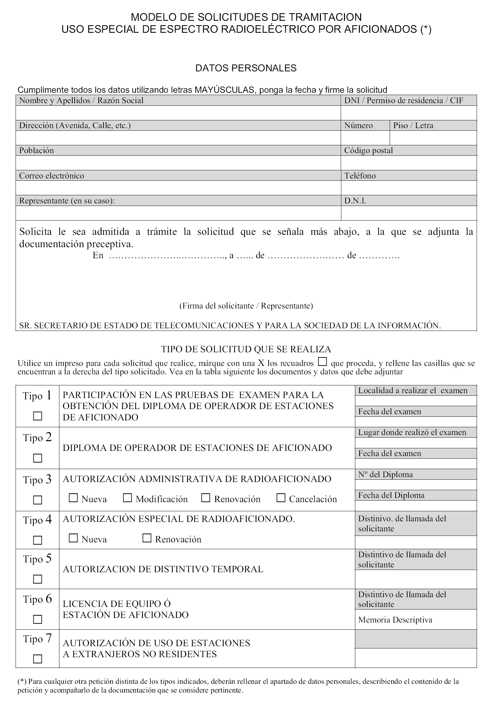
Manuel
2X
Plaza
7 6º A
HUELVA
HUELVA
5 Febrero 2007
ms
2105
95()
X
X
EA7ARX

